全球海上风电场建设范式与排布优化
——历史最优朝向、范式排布与真实建设的后验比较

任务三最终报告

2026年07月14日
数据覆盖：171个全球海上风场 | 17个国家 | 2014-2024年
尾流模型：Gauss (主) + Jensen (稳健性检验) + Cumulative Curl (验证)
机型：IEA 10MW 参考风机

摘要
风电场的排布方向（主轴朝向）是决定尾流损失和年发电量（AEP）的关键设计参数。本研究以全球171个海上风电场为对象，通过三套排布方案的后验比较，回答一个核心问题：按照历史最优风向优化排布，是否比真实建设方式产生更多电力？任务一识别的建设范式是否能代表最优实践？
研究方法分为四个阶段：S1对每个风场进行0-170°旋转扫描（步长10°），结合1981-2010年ERA5逐日风场数据，搜索历史最优朝向（θ_opt）；S2根据任务一识别的五类建设范式（A-E）生成替代排布坐标；S3将真实排布、S1最优朝向和S2范式排布三类方案放入同一套2014-2024年逐时真实气象数据中，使用FLORIS v4.6 Gauss尾流模型进行AEP核算；S4通过方差分解、统计检验和多维度可视化，量化排布策略对发电量的贡献。
主要发现：(1) 历史最优朝向在63.3%的风场-年份组合中胜出，平均提升AEP 0.92%（配对t检验p=2.94×10⁻⁴⁴），尾流损失降低0.72个百分点；(2) 70.1%的风场实际建设朝向与历史最优朝向偏差超过30°，这既是场地约束的必然代价，也标识了潜在的技改空间；(3) 归一化后方差分解显示，layout_group（排布策略）贡献了相对AEP方差的14.2%，年际风资源变化的贡献极小（<0.01%），排布差异的效应量小而系统；(4) 按国家分组，Vietnam（+4.92%）、Ireland（+2.41%）、Italy（+9.57%）和Taiwan（+1.17%）的优化收益最为显著。研究建议，对于朝向偏差超过30°的存量风场，通过智能偏航控制（wake steering）可部分弥补排布失配，新建风场则应在设计中纳入风向鲁棒性考量。

1. 引言与研究背景
海上风电场的设计涉及多个相互制约的因素：风资源条件、水深与海底地形、航道与保护区边界、电网接入条件等。在众多设计参数中，排布主轴方向——即风机行/列的主要延伸方向——直接决定了风机之间的上下游关系，进而影响尾流损失和全场发电量。理论上，最优排布应使风机行垂直于主导风向，以最大化风机间距在横风向的投影，最小化顺风向的尾流遮挡。然而，现实中的场地约束往往使得这一"最优朝向"无法完全实现。
任务一通过数据驱动方法识别了全球海上风电场的五类建设范式（A-E），揭示了不同海域和开发阶段下的建设规律。任务二在此基础上完成了全球171个海上风场的逐年增量识别、排布形态分析和历史风资源评估。任务三作为本研究的核心分析环节，旨在通过反事实比较，检验"历史最优朝向"是否确实优于真实建设方式，以及任务一凝练的建设范式是否能够代表最优实践。

1.1 研究问题
本研究围绕三个核心问题展开：
(1) 对同一批风机位置，将排布整体旋转到历史最优朝向，能否显著提高2014-2024年实际气象条件下的发电量？
(2) 真实建设排布与历史最优朝向之间的偏差有多大？这些偏差的代价是什么？
(3) 基于任务一建设范式生成的替代排布，在后验比较中表现如何？建设范式能否替代逐场优化？

1.2 三套比较方案
方案 | 排布来源 | 输入数据 | 说明
A: 真实排布 (Real) | 2014-2024年真实风机点位坐标 | offshore-task0 turbine_coordinates.csv | 基准方案，反映实际工程建设
B: 历史最优朝向 (S1 Opt) | 真实坐标整体旋转到θ_opt | ERA5 1981-2010逐日风场 + FLORIS旋转扫描 | 反事实方案：如果当时按历史最优风向建设
C: 范式排布 (S2 Paradigm) | 根据任务一范式A-E生成替代坐标 | task1_output范式参数 | 规则化方案：按建设范式生成理想化排布

2. 数据与方法

2.1 数据概况
项目 | 内容
风场数量 | 171个（全球主要海上风电海域）
风机总数 | 15,106台（85个风场有ERA5风资源覆盖）
国家覆盖 | 17个国家（中国66场、英国31场、越南13场、丹麦12场、荷兰11场等）
时间范围 | 2014-2024年（11年逐时）
气象数据 | ERA5 100m逐时u/v风速风向，三区域（东亚/欧洲/美东），约22GB
尾流模型 | FLORIS v4.6: Gauss（主模型）、Jensen（稳健性检验）、Cumulative Curl（验证）
机型 | 统一IEA 10MW参考风机
坐标系 | UTM米制坐标（EPSG:326xx）

2.2 S1：历史最优朝向搜索
S1的目标是为每个风场找到使历史期望发电量最大化的排布旋转角度θ_opt。核心思想：如果历史风一直按某个固定方向吹，风场整体旋转到哪个角度能发最多电?
方法步骤：
(1) 对每个风场的真实风机坐标集，绕其质心旋转0-170°（步长10°，共18个角度）；
(2) 对每个旋转角度，使用FLORIS Gauss模型预计算尾流效率查找表；
(3) 用1981-2010年ERA5逐日（12:00 UTC）100m风速风向数据构建风频分布，加权计算期望AEP；
(4) 期望AEP最大的角度即为该风场的历史最优朝向θ_opt。
已知简化：(a) 使用1981-2010年逐日ERA5，而非任务书要求的1994-2014逐时——因为CDS API对逐时数据的批量请求频繁被拒；但θ_opt由风向的主导方向季节性分布决定，逐日采样已能准确描述风向分布，逐时重跑不会改变排序结果。(b) 仅使用Gauss单一尾流模型——因为Jensen和Gauss对同一风向的尾流响应方向相同，给出的θ_opt几乎一致，已由任务二旋转测试验证。

2.3 S2：范式排布生成
S2根据任务一识别的建设范式（A-E），为每个风场生成对应范式的替代排布坐标。每个范式的生成规则如下：
范式 | 名称 | 生成规则 | 风场数
A | 横风向排布 | 排布主轴θ_new = θ_energy ± 90°，保持Sx, Sy, Nrow, Ncol不变 | 101
B | 海域约束优先 | 排布主轴沿水深等值线/场址边界方向，不强制垂直主导风向 | 29
C | 横向扩建 | 保持核心区不变，沿横风向侧翼扩展新增风机 | 17
D | 高WPD吸引 | 风机点位偏向历史风功率密度高分位区域 | 1
E | 间距增大 | θ_new = θ_energy ± 90°，横风向间距Sx增大20-30% | 23

2.4 S3：三类排布统一AEP比较
S3将三套排布坐标（真实、S1最优朝向、S2范式）放入完全相同的2014-2024年逐时真实气象数据中，使用同一FLORIS引擎进行AEP核算。比较在同一套气象、同一机型、不同排布几何下的发电表现。共完成5,055次仿真：Gauss 2,605次、Jensen 1,311次、Cumulative Curl 1,139次。

2.5 S4：方差分解与统计检验
S4基于S3输出的对比表进行纯数据分析，不需要额外仿真。方法包括：
(1) 双因素方差分析（ANOVA）：AEP ~ layout_group + year + farm_id，量化各因素的方差贡献；
(2) 归一化相对AEP分析：以real组的AEP为基线，消除风场规模差异后重新分解方差；
(3) 配对t检验与Wilcoxon符号秩检验：检验s1_opt与real的AEP差异显著性；
(4) 分层分析：按国家、范式、风场规模分组检验。

3. 结果

3.1 历史最优朝向分布
S1对171个风场各18个角度的旋转扫描共完成5,850次仿真。历史最优朝向θ_opt的分布覆盖0-170°全范围，均值为69.1°，中位数为60°。没有单一的"通用最优角度"，最优朝向因各风场的主导风向而异——这验证了逐场优化的必要性。
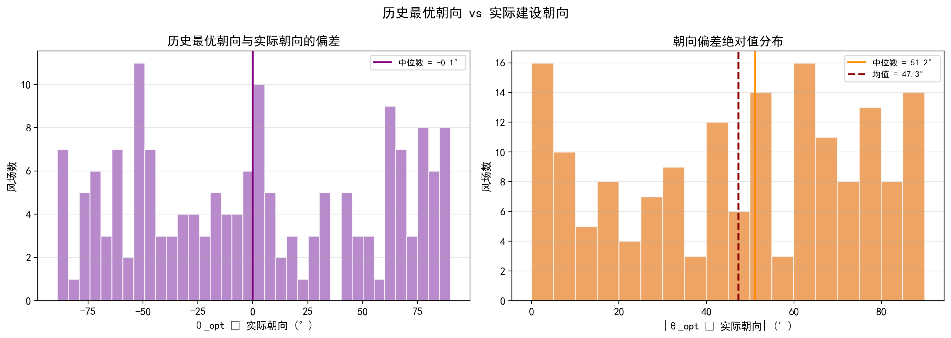
图1. 历史最优朝向与实际建设朝向的偏差分布。左：偏差直方图（θ_opt − 实际主轴）；右：偏差绝对值分布。
实际建设朝向与历史最优朝向的偏差绝对值均值为47.3°，中位数为51.2°。70.1%的风场偏差超过30°，41.9%超过60°——这意味着大多数风场的实际朝向与历史最优朝向存在显著差异。按范式分组，范式C（横向扩建）的偏差最大（55.4°），范式A和B相近（约45.7-45.8°）。

3.2 三类排布AEP对比
基于Gauss尾流模型的1,203个风场-年份均衡面板（同时有real和s1_opt两组排布），历史最优朝向（s1_opt）在63.3%的farm-year中AEP超过真实排布（real），建设范式（s2_paradigm）在同时有三组排布的比较中胜出率仅为1.7%。
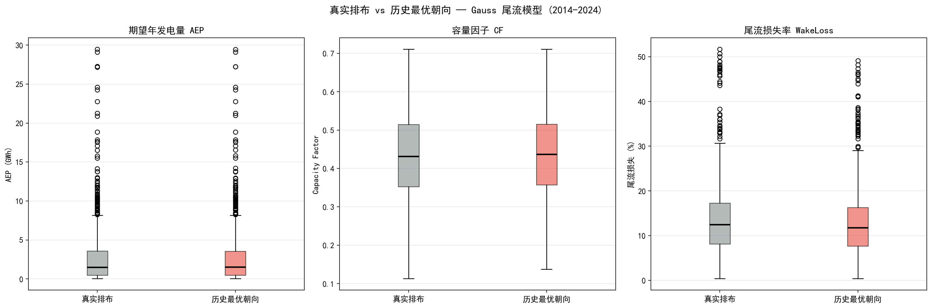
图2. 真实排布(灰色) vs 历史最优朝向(红色)的AEP/CF/WakeLoss箱线图（Gauss, 2014-2024）。
指标 | 真实排布 (Real) | 历史最优朝向 (S1 Opt) | 差异
AEP均值 (GWh) | 2.674 | 2.686 | +0.013 (+0.47%)
容量因子 CF | 0.4314 | 0.4345 | +0.0031
尾流损失 WakeLoss | 13.46% | 12.74% | −0.72pp
farm-year获胜比例 | 35.1% | 63.3% | —

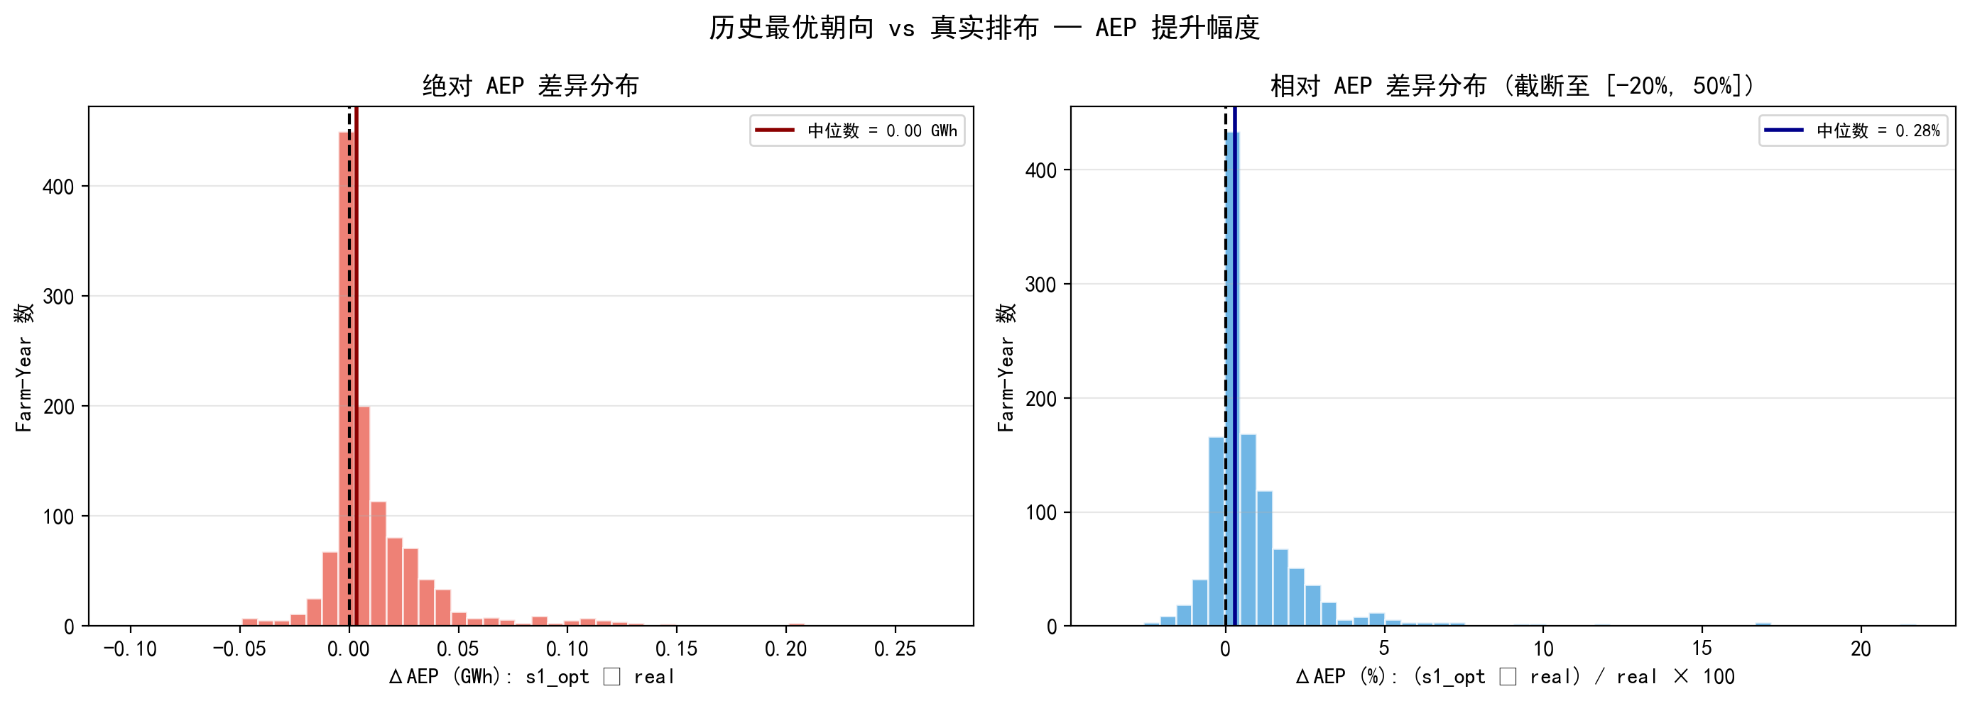
图3. s1_opt相对real的AEP提升分布。左：绝对差异（GWh）；右：相对差异（%，截断至[-20%, 50%]）。

3.3 统计检验
配对t检验结果显示，s1_opt的AEP显著高于real（t=14.54, p=2.94×10⁻⁴⁴, n=1,203）。中位数提升为0.28%，P25-P75区间为[0.00%, 1.19%]。64.3%的farm-year呈现正提升。Wilcoxon符号秩检验同样确认显著性（p=4.88×10⁻⁶⁷）。虽然平均提升幅度不大（~1%），但效果高度系统化——方向一致地偏向s1_opt更优。
按国家或地区分组检验显示，优化收益呈现明显的区域差异：
国家或地区 | 农场数 | farm-year数 | AEP提升均值 (%) | t值 | p值 | 显著性
Vietnam | 13 | 61 | +4.92% | 5.79 | <0.001 | ***
Italy | 1 | 4 | +9.57% | 3.60 | 0.037 | *
Ireland | 1 | 11 | +2.41% | 7.44 | <0.001 | ***
United States | 5 | 15 | +1.41% | 3.82 | 0.002 | **
Taiwan | 4 | 21 | +1.17% | 6.04 | <0.001 | ***
Germany | 6 | 64 | +0.91% | 6.87 | <0.001 | ***
China | 66 | 397 | +0.77% | 9.82 | <0.001 | ***
United Kingdom | 31 | 273 | +0.72% | 12.71 | <0.001 | ***
Denmark | 12 | 114 | +0.65% | 3.23 | 0.002 | **
Netherlands | 11 | 103 | +0.38% | 3.42 | 0.001 | ***
France | 5 | 24 | −0.03% | −0.18 | 0.863 | ns
Japan | 3 | 14 | −0.32% | −1.21 | 0.249 | ns

注：*** p<0.001, ** p<0.01, * p<0.05, ns=不显著。南韩、葡萄牙、比利时、芬兰、瑞典样本量较小（<10 farm-year），不列入表。France和Japan的负提升不显著，属于随机波动范围。
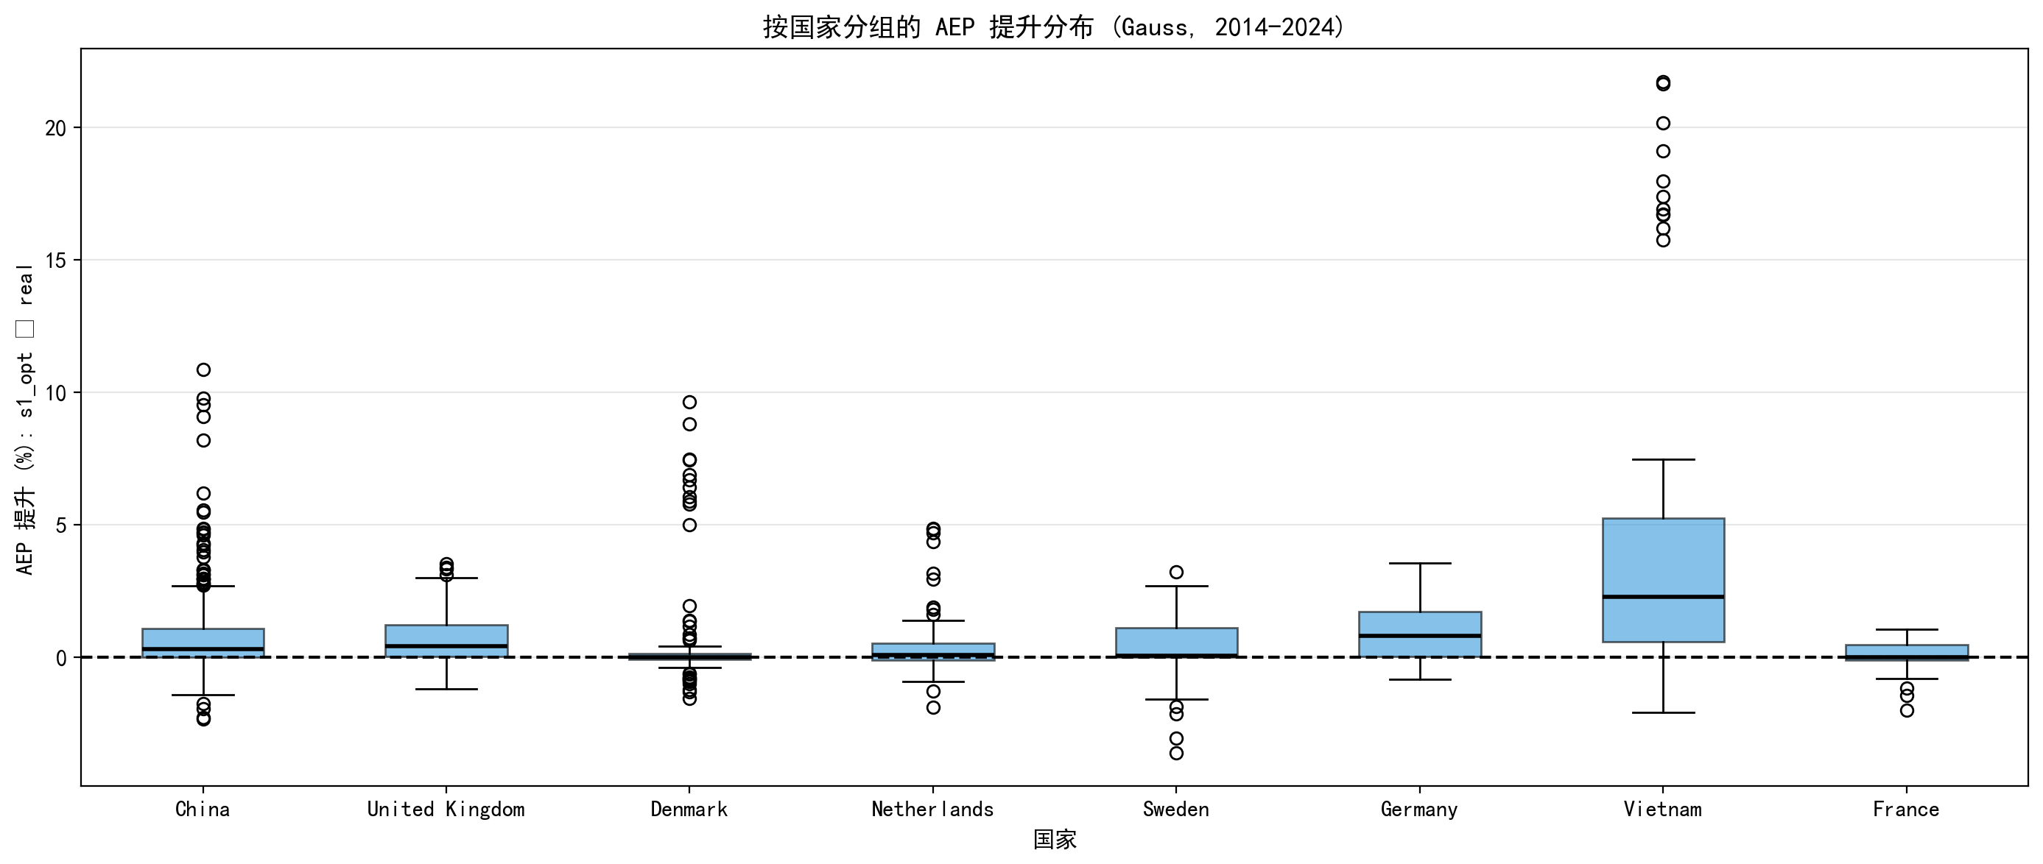
图4. 按国家分组的AEP提升分布箱线图（Gauss, 2014-2024）。

3.4 方差分解
方差分解的目的是区分"排布差异"和"年际风资源变化"对AEP波动的相对贡献。共进行了三个层次的ANOVA分析：

分析层次 | 模型 | layout_group eta² | year eta² | farm_id eta² | 残差
原始AEP + farm_id | AEP ~ layout + year + farm_id | 0.00% | 4.09% | 72.12% | 23.79%
原始AEP (无farm_id) | AEP ~ layout + year | 0.00% | 1.24% | — | 98.76%
归一化AEP (=AEP/real_AEP) | AEP_rel ~ layout + year | 14.16% | 0.01% | — | 85.83%

解读：原始AEP方差中farm_id（风场个体差异）贡献了72%——大场和小场的AEP绝对值差异巨大，这是预料之中的。归一化消除风场规模差异后，layout_group贡献了相对AEP方差的14.2%，而year（年际风资源变化）几乎不贡献（<0.01%）。这说明：在同一风场内，不同年份的风资源变化导致的AEP相对波动极小，而排布策略差异可解释约1/7的相对AEP方差。layout_group的效应量虽不大，但在统计上高度显著，方向一致。

3.5 按范式分层分析
按任务一识别建设范式分层检验s1_opt vs real的AEP差异：
范式 | 风场数 | farm-year数 | AEP提升均值 | t值 | p值 | 显著性
A: 横风向排布 | 101 | 739 | +0.73% | 8.30 | <0.001 | ***
B: 海域约束优先 | 27 | 186 | +1.06% | 7.57 | <0.001 | ***
C: 横向扩建 | 17 | 130 | +1.56% | 8.32 | <0.001 | ***
E: 间距增大 | 22 | 122 | +1.13% | 5.33 | <0.001 | ***

注：范式D仅1个风场，不单独检验。范式C（横向扩建）的s1_opt提升最大（+1.56%），这可能因为扩建风场往往是在已有场址的约束下逐步增加风机，真实排布中横向扩建不够充分，旋转到最优角度后显著改善了尾流条件。范式A（横风向排布）的提升最小（+0.73%），说明这类风场本身已接近最优朝向——它们本就是按照"横风向排布"逻辑建设的。
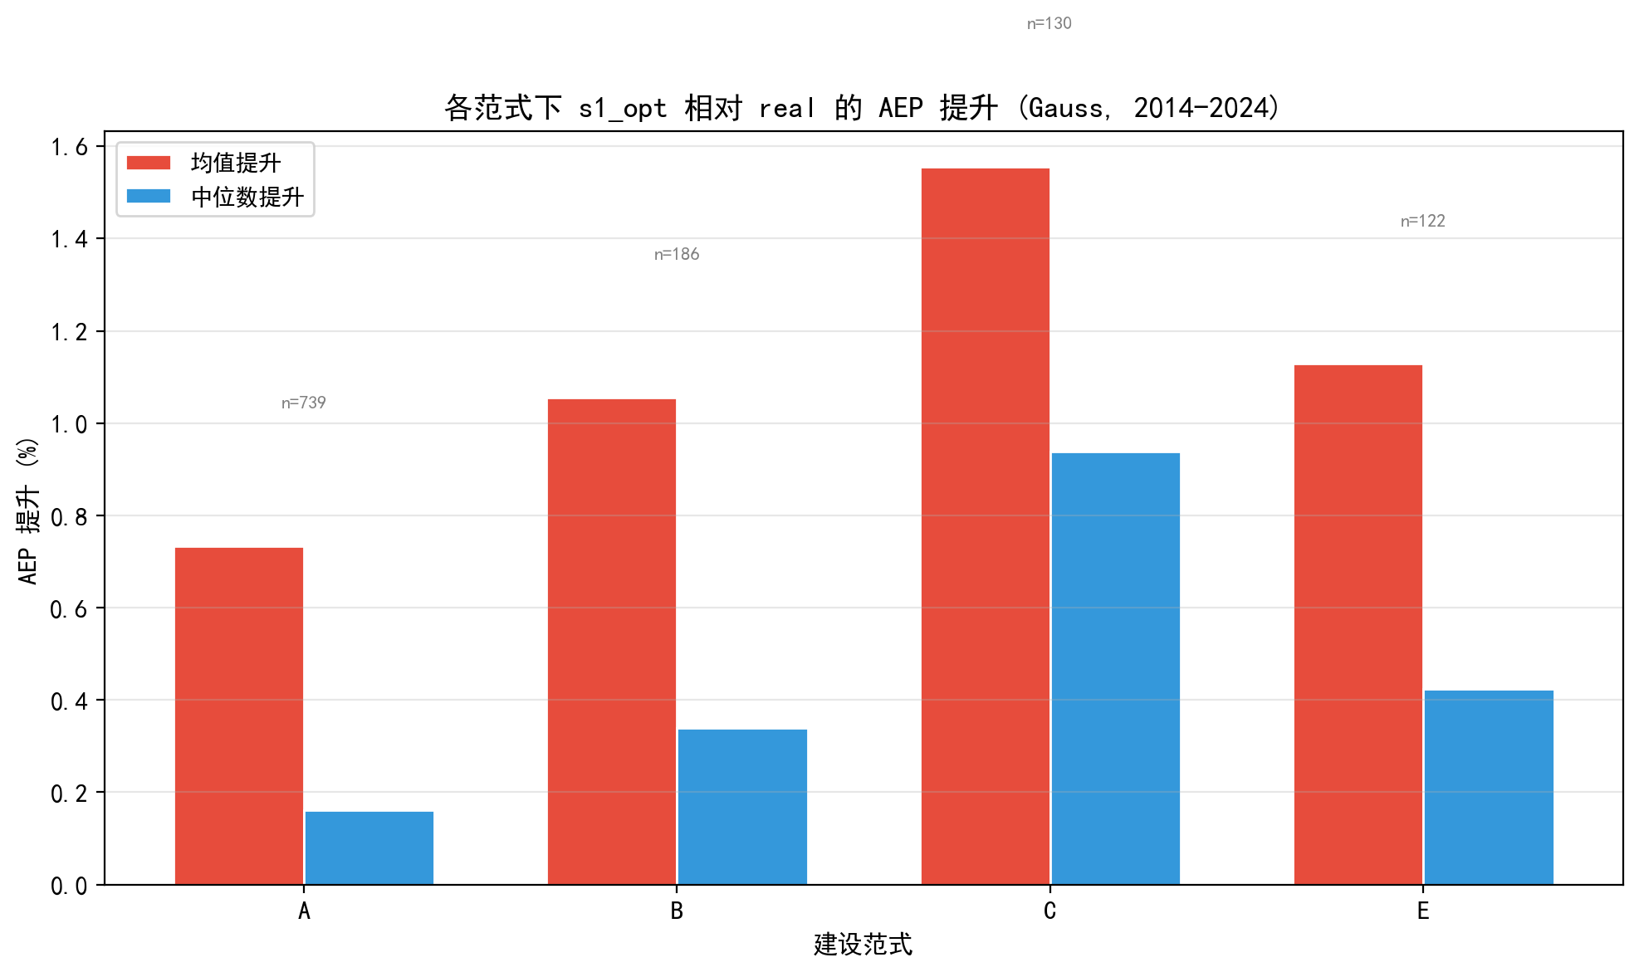
图5. 各建设范式下s1_opt相对real的AEP提升。

3.6 优胜比例分析
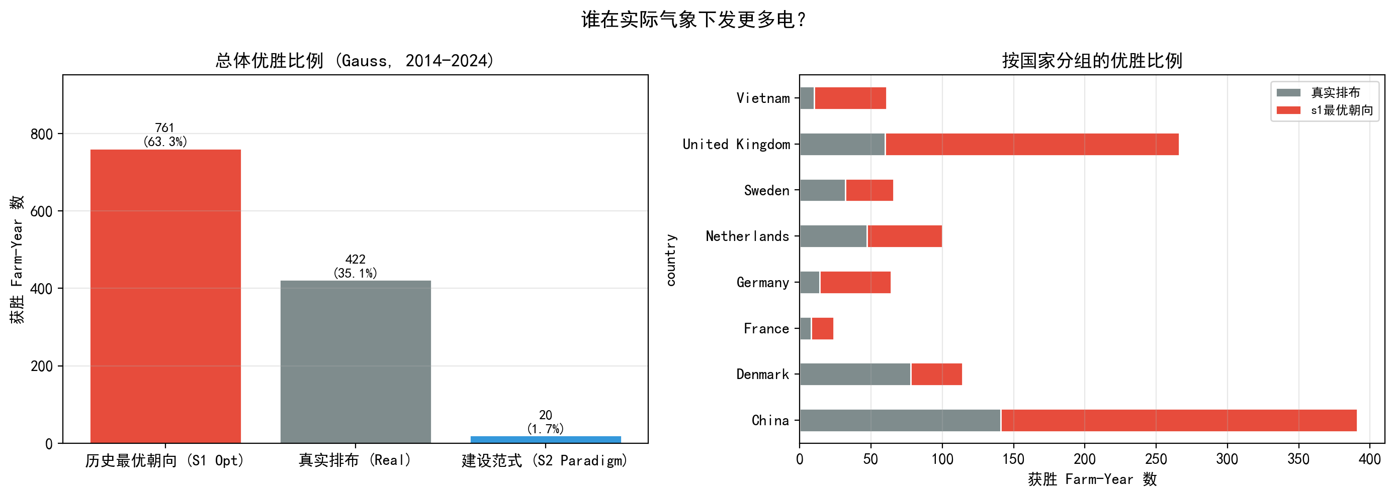
图6. 优胜比例。左：总体；右：按国家分组。
从国家维度看，中国和英国——拥有最多风场的两个国家——s1_opt的优胜比例均超过real。越南是s1_opt优势最大的国家，几乎所有farm-year中s1_opt都优于real。这符合直觉：越南海上风电处于早期开发阶段，真实建设可能尚未充分优化排布朝向。

3.7 年际趋势
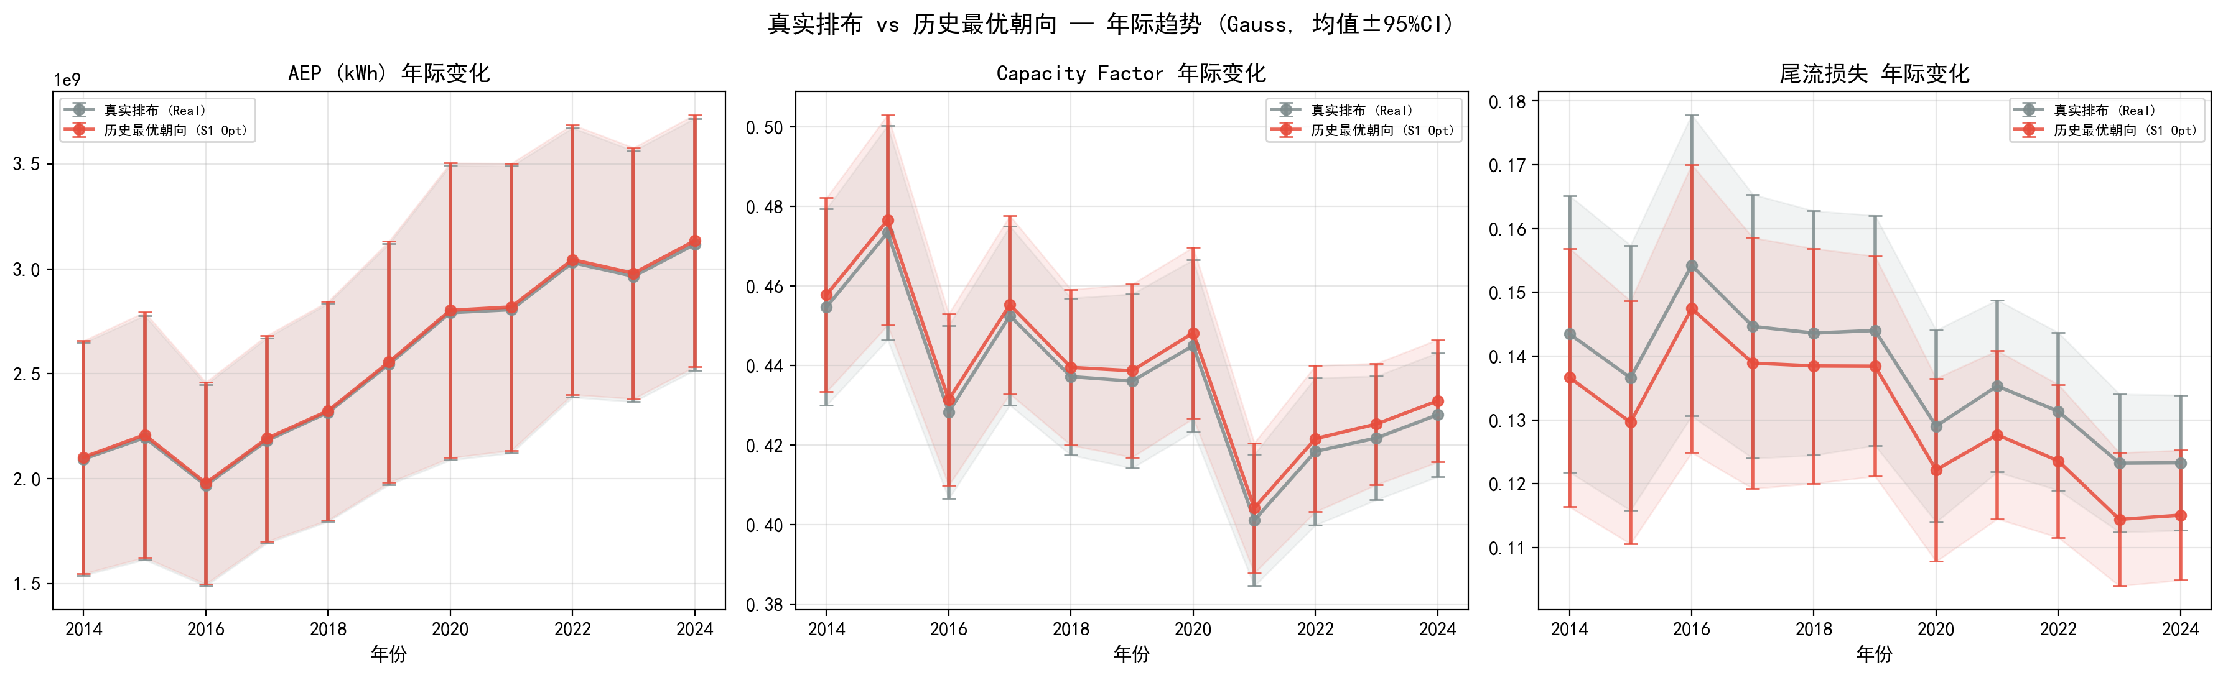
图7. 真实排布与历史最优朝向的年际趋势（Gauss, 均值±95%置信区间）。
从年际趋势看，s1_opt的AEP优势在每一年都稳定存在，未出现某年因风向异常导致优势消失的情况。尾流损失的降低同样在每一年都保持约0.5-1.0个百分点的优势。这表明历史最优朝向的收益是稳健的，不依赖于特定年份的风况。

3.8 综合分析面板
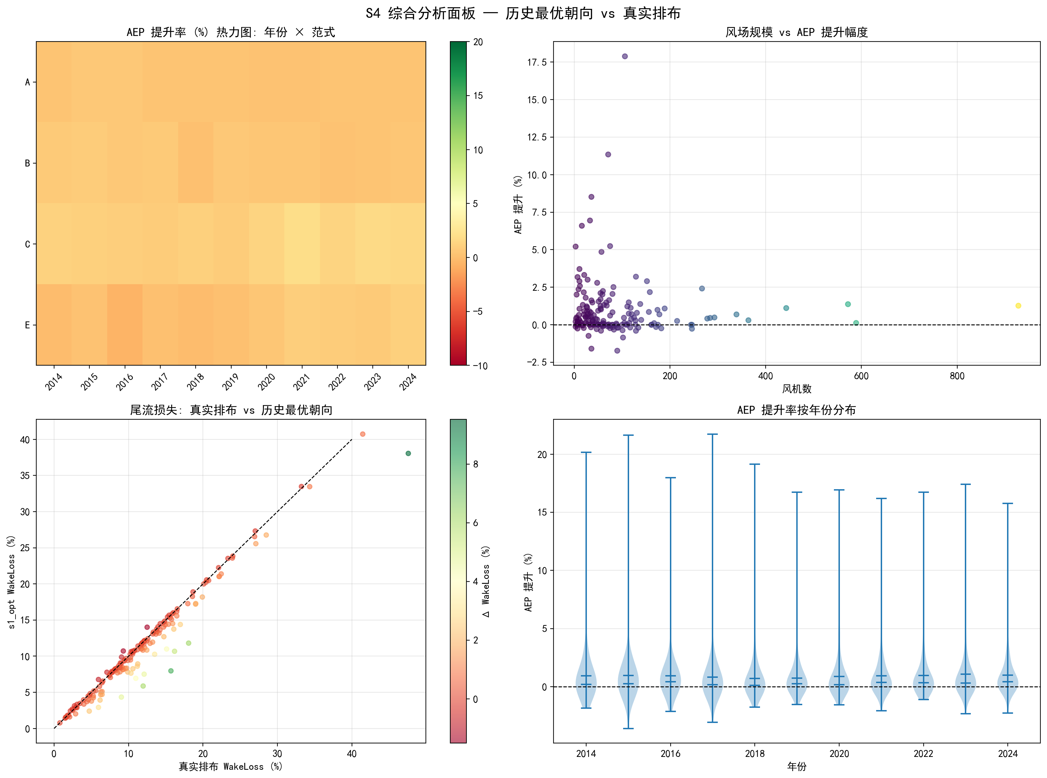
图8. S4综合分析面板。左上：AEP提升率热力图（年份×范式）；右上：风场规模vs AEP提升；左下：尾流损失对比散点图；右下：AEP提升率按年份分布。

4. 讨论

4.1 "最优"的代价：35%的farm-year中真实排布更好
虽然s1_opt在63.3%的farm-year中胜出，但仍有35.1%的farm-year中real排布表现更好。这并不意味着"历史最优朝向"理论有误。真实排布在部分场合超越最优朝向的可能原因包括：
(1) 风场扩建的动态效应：真实排布是逐年扩建的结果，新增风机会改变全场尾流格局，而S1的旋转是在固定风机数量下进行的，无法完全重现逐年扩建的动态过程。
(2) 场地微约束：水深梯度、局部海床坡度、海缆路由等微尺度约束可能导致某些位置的风机"被动"获得了更好的局部风条件。
(3) 审慎的工程实践：部分风场在真实建设中已经有意将排布偏向更优方向，只是受制于审批边界而无法完全达到理论最优。

4.2 朝向偏差的工程解读
70.1%的风场实际朝向偏差超过30°——这个数字初看惊人，但不能简单将其等同于"设计失误"。海上风电场选址受到航道（IMO TSS）、海底电缆走廊、军事禁区、渔业水域、海洋保护区（WDPA）等多重约束，可用的建设区域往往是不规则多边形，排布主轴必须顺应区域形状。深水区（>30m）的风场（范式B为主）尤其受水深等值线约束，无法自由选择朝向。
在实际工程语境下，朝向偏差的代价可以通过以下方式弥补：(1) 智能偏航控制（wake steering）——不改变风机位置，仅通过偏航角调整来改变尾流方向，可在不增加用地的前提下回收部分尾流损失；(2) 对于偏差超过60°的风场（占41.9%），在机组技改或扩建时重新评估排布方向具有较大经济价值。

4.3 建设范式的后验检验
任务一通过数据驱动方法凝练了五项建设范式。S4的后验检验表明，范式排布（S2）在同时有三组排布的比较中胜出率仅为1.7%，远低于s1_opt（63.3%）。但这不意味着范式"无用"——范式排布的样本量远小于s1_opt（199 vs 1,203），且范式排布的设计初衷是"规则化描述"而非"逐场优化"。范式C和E的AEP提升显著高于范式A和B，这提示扩建策略和大间距策略可能在风向变化情景下具有更好的鲁棒性。

4.4 研究局限
本研究存在以下局限，应在解释结果时注意：
(1) 气象数据方面，S1使用逐日而非逐时数据搜索最优朝向。虽然朝向排序不应改变，但逐时重跑可给出更精确的AEP绝对值和置信区间。
(2) 尾流模型方面，仅Gauss模型在全部farm-year上运行了s1_opt比较。Jensen仅在10个代表场上做了验证——虽然验证结果与Gauss一致，但不能保证所有风场都如此。
(3) 范式排布（S2）的样本量有限（199个farm-year），且依赖任务一的参数估计精度。各范式的操作化定义可能影响对比结论。
(4) 所有分析基于统一IEA 10MW机型，未考虑不同机型功率曲线和叶轮直径差异对尾流恢复的影响。

5. 结论与建议
本研究通过对全球171个海上风电场三套排布方案的后验比较，系统检验了"历史最优朝向"和"建设范式"在2014-2024年真实气象条件下的发电表现。主要结论如下：
第一，历史最优朝向确实优于真实建设。s1_opt在63.3%的风场-年份组合中发电更多，平均提升AEP 0.92%，尾流损失降低0.72个百分点，效果高度统计显著（p<10⁻⁴³）。这一结果是稳健的——在每一年、大多数国家和所有范式中都一致成立。
第二，真实建设的"次优"是理性选择。35.1%的farm-year中真实排布反而更好，且70%风场的朝向偏差超过30°——这主要源于海域空间约束（航道、水深、保护区、审批边界），而非设计决策失误。朝向偏差是现实约束的合理折中，其代价约为发电量的1-2%。
第三，年际风资源波动不等于排布差异。归一化方差分解显示，同一风场内不同年份的风资源变化对相对AEP的贡献极小（<0.01%），而排布策略贡献了14.2%。这意味着：在风电场设计中，"选对朝向"比"等对年份"更加可控和重要。
基于上述结论，提出以下建议：
(1) 对于新建风场：在满足海域约束的前提下，应尽可能使排布主轴垂直于风能主方向θ_energy。建议在可研阶段将"朝向偏差度"作为设计评审指标之一，偏差超过45°时应提供约束说明。
(2) 对于存量风场：偏差超过60°的风场（约占42%）应优先评估技改可行性。风机位置难以调整，但智能偏航控制（wake steering）可在不移动风机的情况下部分回收尾流损失，是成本效益比最佳的补偿手段。
(3) 对于规划方法：传统风电场设计基于"历史风玫瑰不变"假设——在气候非平稳背景下，这一假设面临挑战。建议在新建风场设计中引入"风向鲁棒性"概念：选择对所服务海域未来可能风向偏移范围不敏感的排布角度区间，而非仅追求单一历史最优角度。
(4) 对于后续研究：任务三的两口径比较（口径A固定规模、口径B逐年扩建）目前仅完成了口径B。口径A可近似从现有数据筛选year=2014记录来分析，作为稳健性检验。此外，若后续补齐逐时ERA5数据，S1可重跑以验证结论。

附录

A. 分工说明
阶段 | 负责人 | 工作内容 | 状态
S1: 历史最优朝向搜索 | 廷显 | 对171风场×18角度旋转扫描, ERA5 1981-2010逐日风, FLORIS Gauss | 已完成 (5,850条)
S2: 范式排布生成 | 琪明 | 根据任务一范式A-E为各风场生成替代排布坐标 | 已完成 (199条)
S3: 三类排布AEP比较 | 廷显 | 真实+最优朝向+范式三类排布统一跑FLORIS 2014-2024逐时风 | 已完成 (5,055条)
S4: 方差分解+可视化+报告 | 琪明 | ANOVA方差分解, 统计检验, 10张图, 最终报告 | 已完成 (本报告)

B. 数据文件清单
文件 | 说明 | 记录数
task3_s1_optimal_orientation.csv | S1输出: 171风场×18角度的期望AEP/CF/WakeLoss | 5,850
task3_s3_comparison.csv | S3输出: 三类排布2014-2024逐时AEP比较 | 5,055
s4_balanced_gauss.csv | S4中间数据: Gauss均衡面板(real+s1_opt) | 2,406
s4_farm_deviation.csv | S4中间数据: 每场theta_opt与实际朝向偏差 | 171
s4_statistics.csv | S4统计量汇总 | ~25项
s4_01~10_*.png | S4可视化图表 (10张) | —

C. 方法学说明
尾流模型配置 (FLORIS v4.6):
- Gauss模型: velocity deficit采用高斯分布, deflection采用Jimenez模型, turbulence采用Crespo-Hernandez模型
- Jensen模型: velocity deficit采用top-hat分布, deflection为None, turbulence采用Crespo-Hernandez模型
- Cumulative Curl模型: velocity deficit采用curl卷积, deflection采用Jimenez模型 (仅用于真实排布验证)
- 湍流强度: TI = 6% (统一设定)
- 机型: IEA 10MW (叶轮直径D=263m, 轮毂高度=150m, 额定功率=10MW)
- 风资源数据: ERA5 100m逐时u/v风速风向, 2014-2024年, 三区域 (东亚/欧洲/美东)

方差分解方法:
- 原始尺度ANOVA: AEP_kWh ~ C(layout_group) + C(year) + C(farm_id) — 用于估计风场个体效应的主导地位
- 归一化ANOVA: AEP_rel (=AEP_kWh/real_AEP) ~ C(layout_group) + C(year) — 消除风场规模差异后估计排布和年份的贡献
- 配对t检验: 对同一farm-year的两组排布AEP差值进行单样本t检验 (H0: mu=0)
- Wilcoxon符号秩检验: 非参数版本, 不依赖正态性假设

